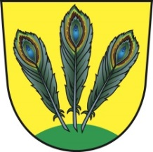
Městys Blížkovice
Zastupitelstvo městyse Blížkovice

Obecně závazná vyhláška městyse Blížkovice,
kterou se zrušují některé obecně závazné vyhlášky

Zastupitelstvo městyse Blížkovice se na svém zasedání dne 28. 5. 2025 usneslo vydat na základě § 84 odst. 2 písm. h) zákona č. 128/2000 Sb., o obcích (obecní zřízení), ve znění pozdějších předpisů, tuto obecně závaznou vyhlášku (dále jen „vyhláška“):
Čl. 1
Zrušovací ustanovení
Zrušuje se:

- obecně závazná vyhláška č. 3/2014, Požární řád, ze dne 5. srpna 2014,

- obecně závazná vyhláška č. 2/2014, o zajištění veřejného pořádku při pořádání veřejnosti přístupných kulturních podniků, ze dne 21. března 2014.
Čl. 2
Účinnost
Tato vyhláška nabývá účinnosti počátkem patnáctého dne následujícího po dni jejího vyhlášení.

……………………………… ……………………………….
Karel Heš v. r. Bc. Šárka Ježková v. r.
místostarosta starostka

